**FIUBA - 7507**

**Algoritmos y programación 3**

*Trabajo práctico 2: Batalla Navalgo*

1er cuatrimestre, 2013

(trabajo grupal)

Alumno:

|  |  |  |
| --- | --- | --- |
| Nombre | Padrón | Mail |
|  |  |  |
|  |  |  |
|  |  |  |

Fecha de entrega:

Tutor:

Nota Final:

**Tabla de contenidos**

Introducción

-Objetivo del trabajo

Consigna general

Descripción de la aplicación a desarrollar

-Contexto

Objetivo del juego

Puntos

Dinamica del juego

Disparos

Tablero

Naves

Entregables

Forma de entrega

Informe

-Supuestos

Modelo de dominio

Diagramas de clases

Detalles de implementación

Excepciones

Diagramas de secuencia

Checklist de corrección

Código

h.qx8m74mwdfpc

h.qx8m74mwdfpc

# Introducción

## Objetivo del trabajo

Aplicar los conceptos enseñados en la materia a la resolución de un problema, trabajando en forma grupal y utilizando una lenguaje de tipado estático (java o csharp)

## Consigna general

Desarrollar la aplicación completa, incluyendo el modelo de clases es interface gráfica. La aplicación deberá ser acompañada por prueba unitarias e integrales y documentación de diseño. En la siguiente sección se describe la aplicación a desarrollar.

# Descripción de la aplicación a desarrollar

## Contexto

La empresa Algo Ritmos SA dedicada al desarrollo de video juegos a decidido contratar a un grupo de programadores para implementar el juego Batalla Navalgo: un juego levemente inspirado en el clasico juego de Batalla Naval

## Objetivo del juego

La Batalla Navalgo es un juego por turnos en el cual juega el jugador contra la computadora.

La computadora coloca sus naves en el tablero, y el jugador debe destruirlas. El jugador no tiene tablero, el juego consiste solamente en destruir las naves de la computadora.

## Puntos

El jugador empieza el juego con una cantidad de puntos (10.000 puntos), y el objetivo es terminar el juego (destruyendo todas las naves) con la mayor cantidad de puntos.

Los puntos se descuentan de 2 formas:

- Con el simple paso del tiempo (10 puntos por turno)

- Con los disparos que hace el jugador (distinta cantidad de puntos de acuerdo al tipo de disparo)

## Dinamica del juego

En cada momento el jugador puede ver el tablero de la computadora, junto con la ubicación y estado de las naves (al principio todas las naves estarán completas pero a lo largo del juego tendrán partes destruidas).

A diferencia de la batalla naval convencional, las naves en la batalla Navalgo tienen movimiento. Al colocar las naves en el tablero, la computadora asignará una dirección a cada una (8 direcciones posibles: lineales + diagonales).

Al pasar cada turno, las naves se mueven 1 posición en la dirección correspondiente.

Al “chocar” contra el borde del tablero, la dirección se invierte para continuar el movimiento en sentido opuesto.

Las naves no chocan entre sí, sino que se pueden superponer en el tablero. En ese caso, si el jugador efectúa un disparo sobre una posición, destruirá todas las partes de las naves que se encuentran superpuestas.

En cada turno del juego, el jugador podrá efectuar un disparo.

## Disparos

Existen distintos tipos de disparo, con distinto costo y diferente comportamiento:

- Disparo convencional

- Impacta en una posición, en el mismo momento que se hace el disparo

- Costo: 200 puntos

- Mina submarina puntual con retardo

- Se coloca la mina en una posición, pero el impacto se realiza 3 turnos después de haber sido colocada

- Costo: 50 puntos

- Mina submarina doble con retardo

- Idem anterior, pero al impactar destruye la posición actual + las posiciones adyacentes en un radio de 1 casilla

- Costo: 100 puntos

- Mina submarina triple con retardo

- Idem anterior, pero al impactar destruye la posición actual + las posiciones adyacentes en un radio de 2 casillas

- Costo: 125 puntos

- Mina submarina por contacto

- Se coloca la mina en una posición, pero el impacto se realiza cuando alguna nave pasa por sobre esa posición

- Costo: 150 puntos

## Tablero

El tablero es un cuadrado de 10 x 10 casilleros.

## 

## Naves

Las naves se diferencian por la cantidad de casilleros consecutivos que ocupan y su resistencia a los disparos.

La computadora puede colocar las naves en posición vertical u horizontal, y con alguna de las 8 de direcciones de movimiento posibles (lineales + diagonales).

La nave se considera destruida cuando se destruyen cada una de las partes (cada parte ocupa un casillero) de ellas.

La computadora colocará las siguientes naves en el tablero:

- 2 lanchas (naves de 2 casillas)

- 2 destructores (naves de 3 casillas, a las cuales solamente las dañan los disparos directos, las minas submarinas no les producen ningun daño)

- 1 buque (nave de 4 casillas, en la cual un impacto en cualquier parte de la nave la destruye por completo)

- 1 portaaviones (nave de 5 casillas)

- 1 rompehielos (nave de 3 casillas, pero en la cual cada parte requiere 2 impactos para ser destruida)

# Entregables

* Código fuente de la aplicación completa, incluyendo también: código de la pruebas, archivos de recursos
* Script para compilación y ejecución (ant o nant)
* Informe, acorde a lo especificado en este documento

## Forma de entrega

A coordinar con el docente tutor.

# Informe

## Supuestos

[Documentar todos los supuestos hechos sobre el enunciado. Asegurarse de validar con los docentes]

# Modelo de dominio

[Explicar cómo se encaró el TP]

## Diagramas de clases Barcos

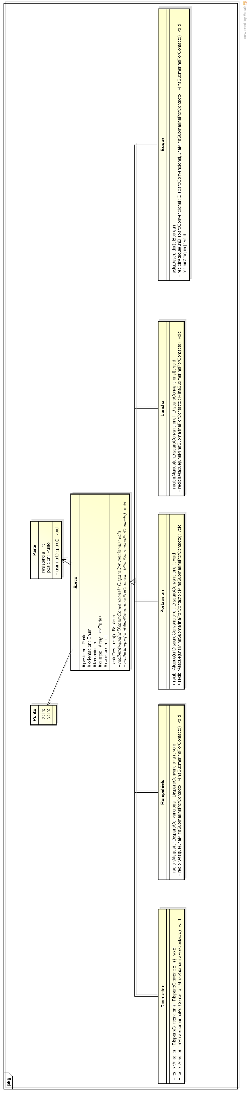

## Tipos de Disparos

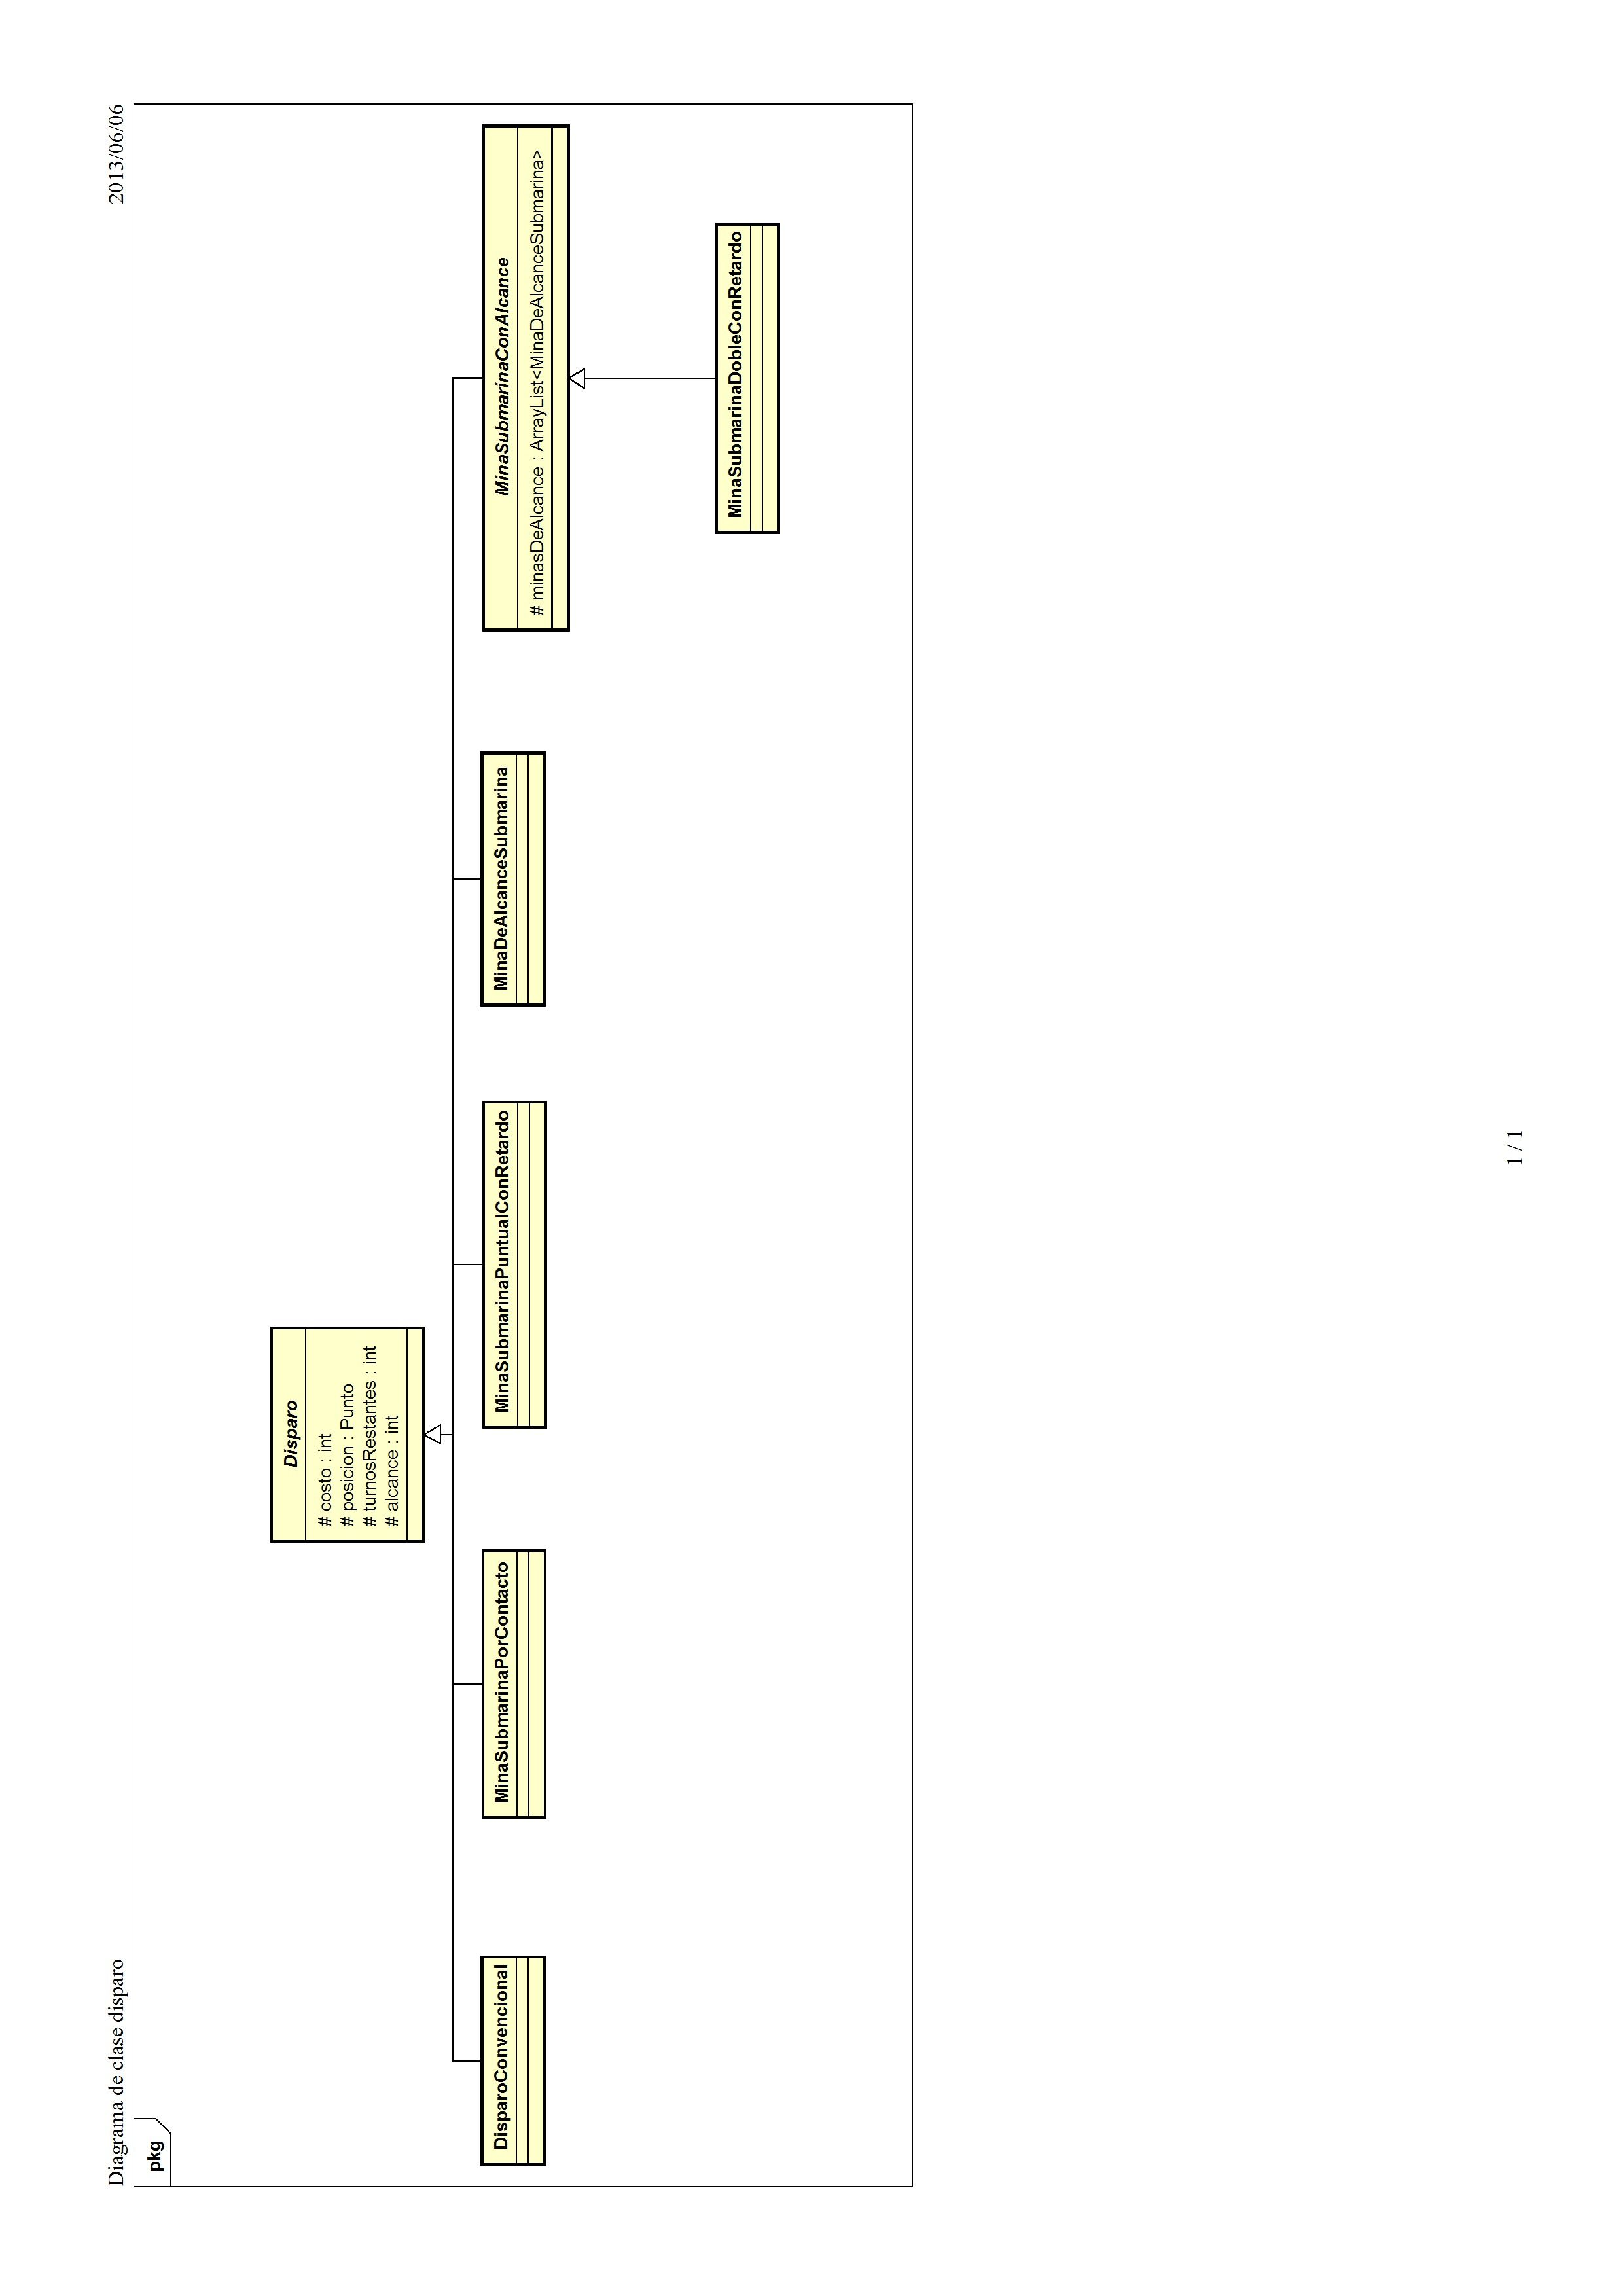

## Detalles de implementación

El tablero se compone por tres ArrayList (uno para los barcos creados y otro para los barcos que se logran destruir) y una para los disparos que efectué el usuario, En cada turno se itera por cada barco y por cada barco se itera por el ArrayList de disparos para determinar si algún disparo o conjunto de disparos lograron hundir una nave, en este caso, se lo remueve del ArrayList original y se lo inserta en el de hundidos.

Las Minas Submarinas Dobles Con Retardo fueron armadas con la siguiente logica, se la inserta en la posición que el usuario elige y dentro de si contiene una lista de las posiciones adyacentes según el radio de acción(cuantas casillas a la redonda afecta).

Todas las minas tiene un atributo turnos restantes, que hace de contador regresivo,el cual que una vez que llega a cero, la mina estalla.

## Excepciones

[Explicar las excepciones creadas y con qué fin fueron creadas]

## Diagramas de secuencia

[Mostrar las secuencias interesantes que hayan implementado. Pueden agregar texto para explicar si algo no queda claro]

# Código fuente

[Código fuente impreso de las clases del dominio (no pruebas).]

# Checklist de corrección

Esta sección es para uso exclusivo de la cátedra, por favor no modificar.

**Carpeta**

**Generalidades**

* ¿Son correctos los supuestos y extensiones?
* ¿Es prolija la presentación? (hojas del mismo tamaño, numeradas y con tipografía uniforme)

**Modelo**

* ¿Está completo?¿Contempla la totalidad del problema?
* ¿Respeta encapsulamiento?
* ¿Hace un buen uso de excepciones?
* ¿Utiliza polimorfismo en las situaciones esperadas?

**Diagramas**

**Diagrama de clases**

* ¿Está completo?
* ¿Está bien utilizada la notación?

**Diagramas de secuencia**

* ¿Está completo?
* ¿Es consistente con el diagrama de clases?
* ¿Está bien utilizada la notación?

**Diagrama de estados**

* ¿Está completo?
* ¿Está bien utilizada la notación?

## Código

**Generalidades**

* ¿Respeta estándares de codificación?
* ¿Está correctamente documentado?